**Testy statyczne Aplikacji Wallet**

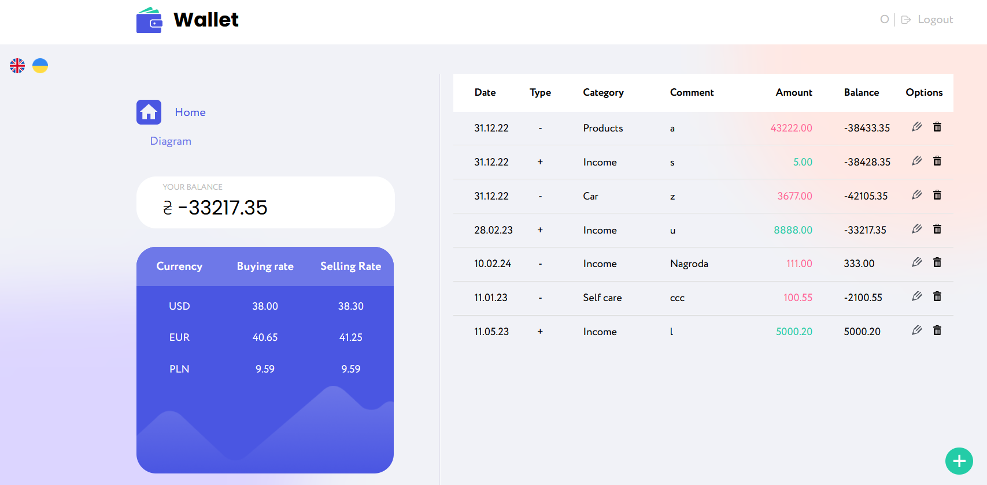

**Wymagania techniczne:**

<https://docs.google.com/spreadsheets/d/1JopNDAOeFEN5l1m_dGSW5A8x4gVWfnGhDEF7ecWHx20/edit?usp=sharing>

**Testy statyczne:**

|  |  |  |  |  |
| --- | --- | --- | --- | --- |
| Strona / Linia / Wymaganie | Kategoria defektu | Typ defektu | Ważność defektu | Uwagi |
| *Nieautoryzowany użytkownik* | | | | |
| Działanie aplikacji | Niedoprecyzowanie | Składnia | Średnia | Brak dookreślenia na jakich urządzeniach i oprogramowaniach aplikacja działa. Do czego/kogo konkretnie jest przeznaczona? |
| Logowanie za pomocą formularza | Błąd | Składnia | Średnia | Niespójność językowa dokumentacji: aplikacja, screenshoty z dokumentacji są po angielsku a specyfikacja techniczna po polsku. |
| Wysyłanie informacji o potwierdzeniu rejestracji | Niedoprecyzowanie | Składnia | Średnia | Czy przy rejestracji nowego użytkownika jest wysyłana informacja o potwierdzeniu rejestracji na skrzynkę mailową? |
| Zmiana hasła, przypomnienie hasła | Brak | składnia | Wysoka | Brak informacji lub brak funkcji zmiany i przypomnienia hasła użytkownika. |
| Edycja danych użytkownika | Brak | składnia | Wysoka | Brak informacji lub brak możliwości wprowadzania personalnych danych użytkownika, brak informacji o możliwości zmiany nazwy użytkownika. |
| Punkt 1: Logowanie za pomocą przycisku “Załoguj się” | Niedoprecyzowanie | Składnia | Średnia | Czy nieautoryzowany użytkownik może się zwyczajnie zalogować, bez rejestracji? |
| Punkt 3:  Autoryzacja użytkownika - e-mail | Niedoprecyzowanie | Składnia | Średnia | Mało precyzyjnie określone dozwolone znaki, czy mogą pojawić się białe znaki, diakrytyczne, znaki specjalne, duże litery? |
| Punkt 4:  Autoryzacja użytkownika - hasło | Niedoprecyzowanie | Składnia | Średnia | Jaka jest wymagana minimalna ilość cyfr oraz czy wymagane są wielkie litery? czy powinny pojawiać się komunikaty o sile hasła? |
| Punkt 5:  Pole name (nazwa użytkownika) | Nieostre pojęcie | Składnia | Niska | Wartość obowiązkowa - czy tu chodzi o to, że pole jest obowiązkowe wypełnienia? |
| Punkt 7:  Pole potwierdzenia hasła(*dodatkowa funkcjonalnośc) | Niedoprecyzowanie | Funkcjonalność | Niska | Co oznacza dodatkowa funkcjonalność? Czy to nie jest zwyczajna rejestracja? |
| *Autoryzowany użytkownik*  *(Strona główna)* | | | | |
| Punkt 1:  Logowanie się po raz pierwszy | Niedoprecyzowanie | Składnia | Średnia | "Blok kursu wymiany" czego? |
| Punkt 2:  Dodawanie transakcji | Niedoprecyzowanie | Funkcjonalność | Wysoka | Na czym tutaj polega ta dodatkowa funkcjonalność? Za opłatą? Inne urządzenie niż komputer? |
| Punkt 3:  Dodawanie transakcję, kliknięciem "+" | Niedoprecyzowanie | Składnia | Niska | Niedoprecyzowana lokalizacja: Prawy dolny róg. |
| Punkt 4:  Otwieranie okna modalnego kliknięciem “+” | Nieostre pojęcie | Składnia | Niska | Toggle button - tak nazywa się przełączający przycisk (nie radio button). |
| Punkt 5:  Formularz do wypełnienia transakcji "Dochód" | Niedoprecyzowanie | Składnia | Średnia | Jaka jest maksymalna ilość cyfr przed kropką?  Niejasne jaką walutę wprowadzamy. Czy można wpisywać cyfry czy inne znaki do komentarza? Brak określenia jaka jest dopuszczalna długość komentarza. |
| Punkt 6:  Formularz do wypełnienia transakcji "Wydatek" | Niedoprecyzowanie | Składnia | Średnia | Jaka jest maksymalna ilość cyfr przed kropką? Brak opisu jak działa kalendarz i wybór daty. Czy można wpisywać cyfry czy inne znaki do komentarza? |
| Punkt 5:  Formularz do wypełnienia transakcji "Dochód" | Brak | Funkcjonalność | Średnia | Brak możliwości wyboru i dodania kategorii dochodu |
| Punkt 5:  Formularz do wypełnienia transakcji "Dochód" | Brak | Funkcjonalność | Średnia | Brak możliwości dodawania dodatkowych kategorii wydatków. |
| *(Blok kursów wymiany walut)* | | | | |
| Punkt 1.1:  Blok kursów wymiany walut | Niedoprecyzowanie | Składnia | Średnia | Niedoprecyzowane co oznacza “poprawne dane”, zgodne z danymi jakiego banku? Jaki warunek trzeba spełniać, żeby dostać dodatkowe wyświetlenie w PLN? Jak często następuje aktualizacja danych? Czy aplikacja musi posiadać dostęp do internetu w takim razie? |
| Punkt 1.1:  Blok kursów wymiany walut | Niedoprecyzowanie | Funkcjonalność | Średnia | Brak informacji o ilości miejsc po przecinku przy kursie waluty |
| *(Strona statystyk)* | | | | |
| Punkt 1:  Powrót do strony podsumowania transakcji | Niedoprecyzowanie | Składnia | Średnia | Brak doprecyzowania czy do strony można w taki sposób powrócić z dowolnego podglądu na dowolnym urządzeniu.  Brak doprecyzowania czy "przycisk strony głownej" to "Home" czy logo strony. |
| Punkt 2:  Lewa/Prawa strony aplikacji (desktop/tablet) | Niedoprecyzowanie | Składnia | Średnia | Niedoprecyzowane w jakim zakresie strona jest podobna / które elementy i funkcjonalności |
| Punkt 3:  otwieranie formularza do wypełnienia transakcji "Przychody" i "Wydatki" kliknięciem “+” | Funkcja | Funkcjonalność | Wysoka | Brak przycisku "+" na poglądzie układu w Figmie. |
| Punkt 4:  Przegląd statystyk | Niedoprecyzowanie | Design | Średnia | W podglądzie "tablet" i "mobile" okna wyświetlające miesiąc i rok pokazane są poza ekranem - co to oznacza? Jak będzie wyświetlane podczas rzeczywistego użycia? Brakuje doprecyzowania czy po wyborze miesiąca i/lub roku należy również kliknąć by zatwierdzić wybór. |
| Punkt 5:  Przełączanie się między miesiącami w kalendarzu okien "Przychody" i "Wydatki" | Niedoprecyzowanie | Składnia | Średnia | Wg podglądu użytkownik może też zobaczyć kategorię wydatku, której kwota dotyczy. |
| Punkt 6:  Przełączanie się między latamii w kalendarzu okien "Przychody" i "Wydatki" | Niedoprecyzowanie | Składnia | Średnia | Brak informacji w jakiej formie w którym miejscu ekranu pojawią się kwoty przychodów i wydatków. |
| Punkt 7:  Wykres transakcji za bieżący okres | Nieostre pojęcie | Logika | Niska | Brak jasnej informacji czy kolory na wykresie odpowiadają kolorom poszczególnych kategorii wydatków. |
| *(Lokalizacja *dodatkowa funkcjonalność)* | | | | |
| Dodatkowa funkcjonalność | Niedoprecyzowanie | Składnia | Średnia | Jakie warunki należy spełnić aby posiadać dodatkową funkcjonalność? |
| Punkt 1.1:  Przełączanie języka | Niedoprecyzowanie | Funkcjonalnośc | Niska | Co to są monity walidacyjne? W jaki sposób można zmienić język? |